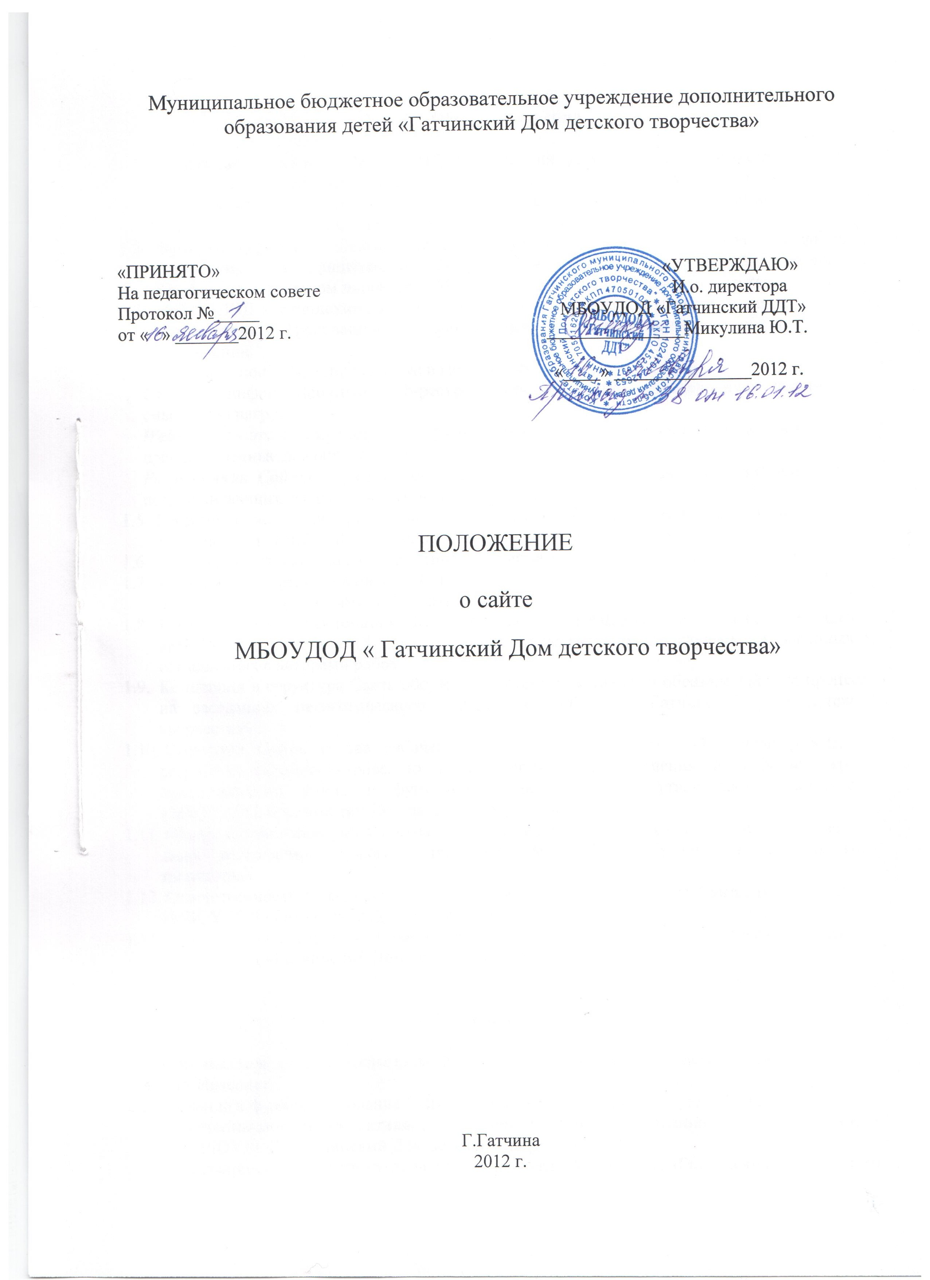

- Общие положения

  - Положение о сайте «МБОУДОД «Гатчинский Дом детского творчества» (далее – Положение) определяет задачи, требования к официальному сайту «МБОУДОД «Гатчинский Дом детского творчества» (далее – Сайт), порядок организации работ по созданию и функционированию Сайта.
  - Функционирование Сайта регламентируется действующим законодательством, требованиями к официальным Сайтам образовательных учреждений, настоящим Положением, приказом директора «МБОУДОД «Гатчинский Дом детского творчества».
  - «МБОУДОД «Гатчинский Дом детского творчества» разрабатывает положение о Сайте в соответствии с Требованиями к официальным сайтам муниципальных образовательных учреждений.
  - Основные понятия, используемые в Положении:
Сайт – информационный web-ресурс, имеющий четко определенную законченную смысловую нагрузку.
Web-ресурс - это совокупность информации (контента) и программных средств в Интернет, предназначенные для определенных целей.
Разработчик Сайта – физическое лицо или группа физических лиц, создавших Сайт и поддерживающих его работоспособность и сопровождение.
  - Информационные ресурсы Сайта формируются как отражение различных аспектов деятельности «МБОУДОД «Гатчинский Дом детского творчества».
  - Сайт содержит материалы, не противоречащие законодательству Российской Федерации.
  - Информация, представленная на Сайте, является открытой и общедоступной, если иное не определено специальными документами.
  - Права на все информационные материалы, размещенные на Сайте, принадлежат «МБОУДОД «Гатчинский Дом детского творчества», кроме случаев, оговоренных в соглашениях с авторами работ.
  - Концепция и структура Сайта обсуждается всеми участниками образовательного процесса на заседаниях педагогического совета «МБОУДОД «Гатчинский Дом детского творчества» .
  - Структура Сайта, состав рабочей группы – разработчиков Сайта, план работы по разработке и функционированию Сайта, периодичность обновления Сайта, формы и сроки предоставления отчета о функционировании Сайта утверждаются директором «МБОУДОД «Гатчинский Дом детского творчества».
  - Общая координация работ по разработке и развитию Сайта возлагается на ответственное лицо, назначаемое приказом директора «МБОУДОД «Гатчинский Дом детского творчества».
  - Ответственность за содержание информации, представленной на Сайте, несет директор «МБОУДОД «Гатчинский Дом детского творчества».
  - Финансирование создания и поддержки Сайта осуществляется за счет финансовых средств «МБОУДОД «Гатчинский Дом детского творчества».

- Задачи Сайта

2.1. Сайт является представительством «МБОУДОД «Гатчинский Дом детского творчества» в
сети Интернет.
2.2. Создание и функционирование Сайта направлено на решение следующих задач:
- оперативного и объективного информирования общественности о деятельности «МБОУДОД «Гатчинский Дом детского творчества»;
- формирование целостного позитивного имиджа «МБОУДОД «Гатчинский Дом детского творчества»;
- совершенствование информированности граждан о качестве образовательных услуг в
«МБОУДОД «Гатчинский Дом детского творчества»;
- создание условий для взаимодействия участников образовательного процесса, социальных партнеров «МБОУДОД «Гатчинский Дом детского творчества»;
- осуществление обмена педагогическим опытом;
- стимулирование творческой активности педагогов и обучающихся.

- Структура Сайта

3.1. Структура Сайта состоит из разделов и подразделов в соответствии с требованиями к
официальным Сайтам образовательных учреждений.

- Организация разработки и функционирования Сайта
  - Для обеспечения разработки и функционирования Сайта создается рабочая группа разработчиков Сайта.
4.2. В состав рабочей группы разработчиков Сайта могут включаться:
- заместитель директора по УВР;
- специалисты по информатике и ИКТ;
- инициативные педагоги, родители и обучающиеся, выпускники.
4.3. Из числа членов рабочей группы разработчиков Сайта назначается:
Администратор-редактор Сайта:
- координирует деятельность рабочей группы;
- редактирует информационные материалы;
- размещает информационные материалы на Сайте;
- оформляет статьи и другие информационные материалы для Сайта.
- выполняет программно-технические мероприятия по обеспечению целостности и доступности информационных ресурсов, предотвращению несанкционированного доступа к Сайту.
  - Разработчики Сайта обеспечивают качественное выполнение всех видов работ, непосредственно связанных с разработкой и функционированием Сайта:
- разработку и изменение дизайна и структуры,
- размещение новой, архивирование и удаление устаревшей информации,
- публикацию информации, разработку новых веб-страниц,
- программно-техническую поддержку,
- обеспечение безопасности информационных ресурсов.
  - Разработчики Сайта осуществляют консультирование сотрудников «МБОУДОД «Гатчинский Дом детского творчества», заинтересованных в размещении информации на Сайте, по реализации технических решений и текущим проблемам, связанным с информационным наполнением соответствующего раздела (подраздела).
  - Информация, предназначенная для размещения на Сайте, утверждается директором «МБОУДОД «Гатчинский Дом детского творчества» и предоставляется Администратору.
  - Текущие изменения структуры Сайта осуществляет Администратор.
  - Разработчики Сайта имеют право:
    - вносить предложения по развитию структуры, функциональности и информационного наполнения Сайта по соответствующим разделам (подразделам);
    - запрашивать информацию, необходимую для размещения на Сайте у администрации «МБОУДОД «Гатчинский Дом детского творчества».
4.9. Разработчики Сайта обязаны:
    - выполнять свои функциональные обязанности в соответствии с планом работы по созданию и поддержке Сайта.

5. Технические условия
5.1. Технологические и программные средства обеспечения пользования официальным Сайтом в сети Интернет должны обеспечивать доступ пользователей для ознакомления с информацией, размещенной на Сайте, на основе общедоступного программного обеспечения.
5.2. Для просмотра Сайта не должна предусматриваться установка на компьютере пользователей специально созданных с этой целью технологических и программных средств.
5.3. Пользователю должна предоставляться наглядная информация о структуре Сайта.

6. Ответственность и контроль
6.1. Ответственность за содержание и достоверность размещаемой на Сайте информации несет директор «МБОУДОД «Гатчинский Дом детского творчества».
6.2. Обеспечение функционирования Сайта и его программно-техническая поддержка, непосредственное выполнение работ по размещению информации на Сайте, обеспечению ее целостности и доступности, возлагается на Администратора Сайта.
6.3. Контроль за функционированием Сайта осуществляет директор «МБОУДОД «Гатчинский Дом детского творчества».

